Súkromné centrum poradenstva a prevencie,
Továrenská 1635/2, 071 01 Michalovce
Tel.: 0908 600 179, 0917 400 516
Email: scspporadenstva@gmail.com, web.: www.scppmi.sk

Rozvíjanie grafomotoriky u detí predškolského veku
(metodický materiál)

Vypracovala: Mgr. Zuzana Posypanková (špeciálny pedagóg)
18.08.2026

PhDr. Monika Havránková
Riaditeľka SCPP
Úchop je schopnosť ruky chytiť, držať alebo manipulovať s predmetom pomocou prstov a dlane.
Vývoj grafomotoriky prebieha takmer od narodenia. Vo veku 2 – 4 mesiacov deti náhodne uchopujú predmety, od 11 mesiaca sa objavuje úchop kliešťkový, kedy dieťa izolovane používa ukazováčik s palcom. Od cca 16 mesiacov sa objavujú skôr náhodné skúsenosti s kreslením a dlaňový úchop. V 18 mesiacoch dieťa začína byť schopné koordinovaných pohybov a objavuje prvé pokusy o zanechanie stopy.
Okolo štvrtého roku nastáva zlepšenie v plynulosti pohybov. Ceruzku dieťa drží už v prstoch, začína vyfarbovať obrázky. Pozor – v tomto období sa začínajú objavovať nesprávne úchopy a môže dochádzať k ich fixácii, ktorá sa následne zle odstraňuje. Tu treba už začať trénovať štipkový úchop, ktorý by malo mať dieťa pred príchodom do školy už zafixovaný.
Správný štipkový úchop:
- Palec a ukazovák sa dotýkajú bruškami v dĺžke nechtového lôžka.
- Prostredník sa opiera o predmet zospodu pod uhlom 45 stupňov.
- Prsteník a malíček sú pritisnuté k dlani.
- Dlaň je voľná a uvoľnená.
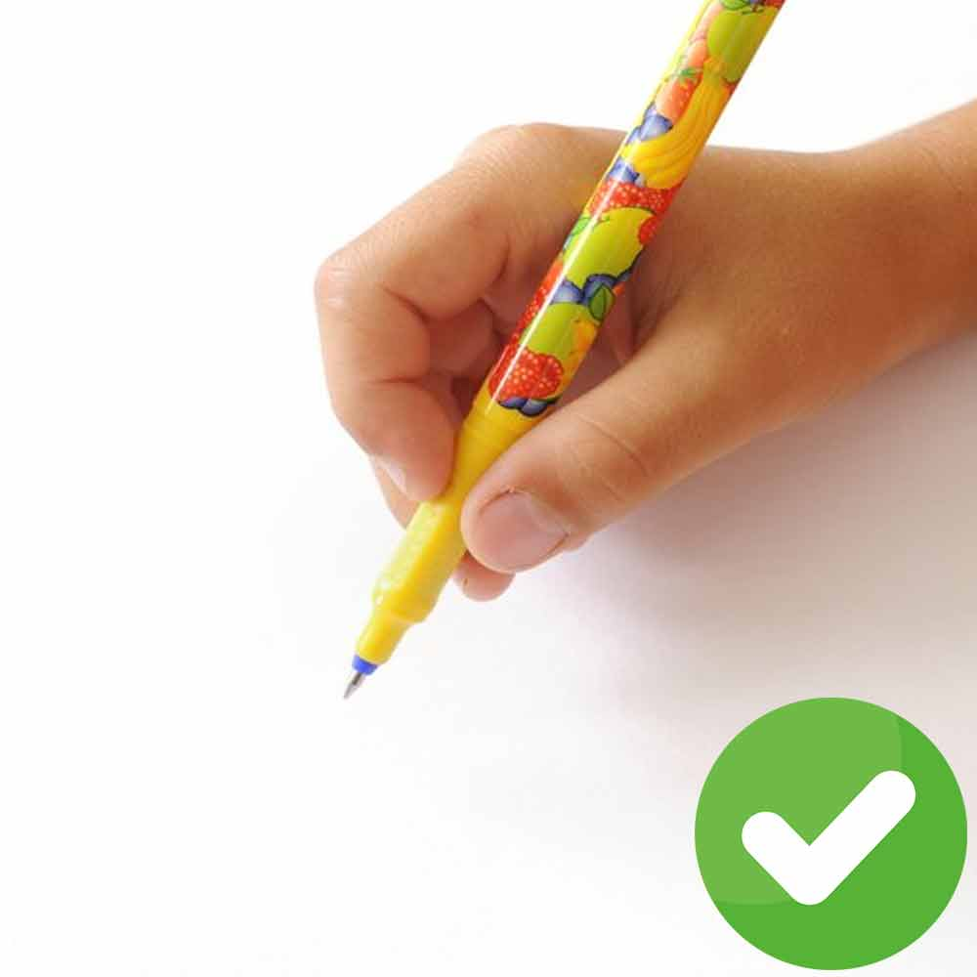

Ak má dieťa osvojený nesprávny úchop už z predškolského veku, rodič aj dieťa budú musieť vynaložiť dvojnásobné úsilie – najprv nesprávny návyk odstrániť a následne natrénovať požadované držanie ceruzky. Správny úchop poukazuje na stupeň vývinu jemnej a hrubej motoriky. Dokonca aj nedokonalosť reči predškoláka môže byť zapríčinená nezvládnutým úchopom ceruzky. Pri nesprávnom úchope sa dieťa rýchlejšie unaví, ruka sa dostane do kŕča a malý školák časom prestane stíhať zaznamenávať všetko podstatné z vyučovacej hodiny. Neúplné poznámky o učive, celá pozornosť sústredená len na písmo, nedostatok energie vnímať popri tom hovorené slovo, nervozita vyvolaná bolesťou ruky – to všetko môže byť za zhoršeným prospechom. Napohľad banálne nezvládnutie úchopu v predškolskom veku môže mať za následok školské zlyhanie.
Grafomotorika predstavuje pohybovú aktivitu, ktorá je výsledkom komplexného súboru psychomotorických procesov. Tieto procesy sa podieľajú na schopnosti dieťaťa kresliť a písať, pričom ovplyvňujú najmä jeho pripravenosť na zvládnutie písania v budúcom školskom vzdelávaní.
Z hľadiska vývinu ide o oblasť, ktorá si vyžaduje koordinovanú činnosť jemnej motoriky (pohyby zápästia, prstov a dlane), hrubej motoriky (pohybové funkcie ramena a lakťa), ako aj zmyslového vnímania, pohybovej koordinácie a vôľového úsilia. Významnú úlohu zohráva aj lateralita, teda dominancia jednej strany tela, a senzomotorická koordinácia – schopnosť reagovať na podnety prijaté zrakom, sluchom, hmatom a ďalšími zmyslami.

Grafomotorika:
- je základným predpokladom pre nácvik písania,
- vyžaduje rozvinutú koordináciu oka a ruky,
- je ovplyvnená psychickou zrelosťou a schopnosťou koncentrácie,
- predpokladá primeranú úroveň rozvoja zmyslového vnímania a pohybového aparátu.

Ak máte doma predškoláka a neviete, na čo sa v oblasti grafomotoriky zamerať, napomôcť vám môžu ciele, ktoré definuje Štátny vzdelávací program pre predprimárne vzdelávanie v materských školách (2016):
- Dieťa kreslí grafomotorické prvky vyžadujúce pohyby dlane a prstov.
- Kreslí grafomotorické prvky vyžadujúce pohyb zápästia.
- Pri kreslení a grafomotorických činnostiach sedí vzpriamene,
vzdialenosť očí od podložky je primeraná.
- Pri kreslení a grafomotorických činnostiach drží ceruzku správnym spôsobom a vyvíja primeranú intenzitu tlaku na podložku.

Význam každodenných činností v rozvoji grafomotoriky
Stupeň rozvoja grafomotoriky je podmienený úrovňou fyzických a psychických funkcií dieťaťa. Denne realizované zmysluplné činnosti rozvíjajúce oblasti psychomotoriky sú pre dieťa nielen príťažlivé, ale zároveň majú výrazný vplyv na zvyšovanie úrovne grafomotoriky.

Tipy na aktivity stimulujúce rozvoj jemnej motoriky a grafomotoriky:
- sebaobslužné činnosti – obliekanie, vyzliekanie, zapínanie zipsu a gombíkov,
- stolovanie – správny úchop lyžice, prípadne celého príboru,
- maľovanie, kreslenie, vyfarbovanie,
- manipulácia s drobnými predmetmi – navliekanie korálikov, zapichovanie špendlíkov,
- konštruovanie zo stavebníc a skladačiek,
- plastelína, kinetický piesok,
- strihanie, lepenie a skladanie papiera, trhanie a krčenie papiera,
- tvorivé činnosti s drobným materiálom (napr. nalepovanie očiek, trblietok, guličiek),
- manipulácia s loptou,
- spoločenské hry s figúrkami (Človeče nehnevaj sa),
- manipulácia s detskými pinzetami, štipcami,
- senzomotorické hry s prírodninami – strukoviny, gaštany, paličky,
- jednoduché práce v domácnosti – odomykanie a zamykanie dverí, čistenie a krájanie banánu, vaľkanie a vykrajovanie cesta, otváranie rôznych typov uzáverov, presýpanie a prelievanie surovín z jednej nádoby do druhej,
- otáčanie strán v knihe a mnoho ďalších.

Pred samotným písaním je vhodné začleniť aj prstové rozcvičky, ktoré majú za úlohu uvoľniť ruku a pripraviť ju na aktivitu. Často sa pri týchto rozcvičkách využívajú riekanky/básničky, ktoré vedia ľahšie namotivovať deti k činnosti.
Palec cvičí hop, hop, hop
Palec cvičí hop, hop, hop (kmitanie palcom)
a malíček skok, skok, skok. (kmitanie malíčkom)
Ukazovák sem i tam, (ukazovákom doľava a doprava)
všetky prsty cvičiť mám. (kmitanie všetkými prstíkmi)

Jeden, dva, tri, štyri, päť
1, 2, 3, 4, 5 (prsty oboch rúk ukazujú počet)
rozcvičíme prsty hneď. (kmitanie prstov)
Zatočíme, zamávame (krúženie v zápästí, zamávanie)
a písmenka vytrasieme. (otrasenie rúk)
Prvý prst je ešte malý, (ukázať malíček)
druhý zlatom omotali. (ukázať prstenník)
Tretí dlhý ako had, (ukázať prostredník)
Štvrtý ukazuje rád. (ukázať ukazovák)
Piaty tučný palček pracuje už chlapček. (ukázať palec)

Bola jedna ručička
Bola jedna ručička, (vystrieť jednu ruku pred seba)
pri nej druhá sestrička, (vystrieť aj druhú ruku pred seba)
jedna pekne písala, (vo vzduchu naznačovať písanie)
druhá papier držala (druhá ruka je vystretá)
a keď obe ustali, takto si spievali:
slniečko, mračno, slniečko, mračno… (otvoriť a zovrieť rúk do päste)

Raz sa prsty hádali
Raz sa prsty hádali, akú prácu konali.
Palec ten je silný, (kmitanie palcom)
ukazovák pilný, (kmitanie ukazovákom)
prostredník je najdlhší, (kmitanie prostredníkom)
prsteník je najkrajší, (kmitanie prsteníkom)
malíček je najmenší. (kmitanie malíčkom)

Každá rúčka má prstíčky
Každá ručička má prstíčky, (rýchle kmitanie prstami)
zovrieme ich do pästičky. (zavretie prstov do dlane)
Bum, bum na vrátka, (poklopanie po stole)
to je rozprávka krátka. (potlesk)
Ručičky sa spolu hrajú, (prepletanie prstíkov)
roboty sa neľakajú, (krúženie v zápästí)
bum, bum na vrátka, (poklopanie po stole)
to je rozprávka krátka. (potlesk)

Do pozornosti dávame niektoré z publikácií, ktoré môžu napomôcť rozvoju grafomotoriky a neskôr k správnemu písaniu v ZŠ.
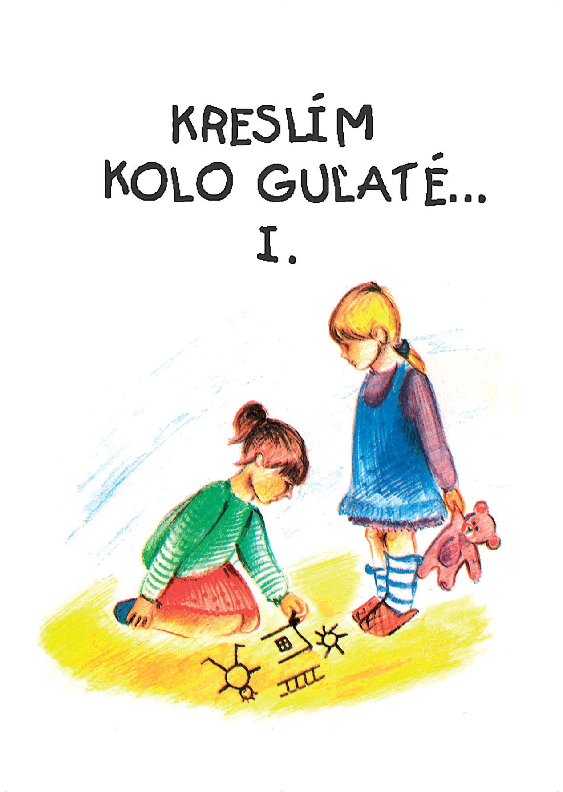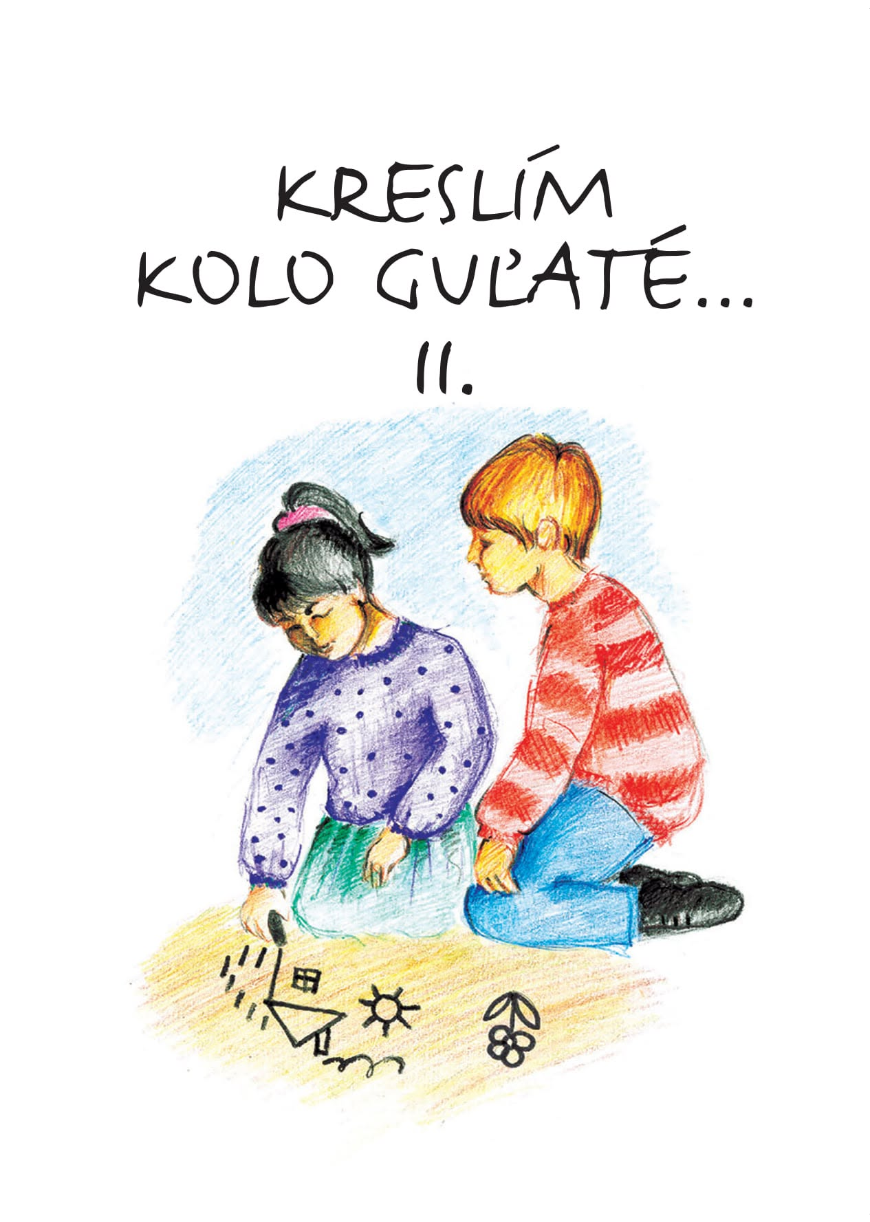
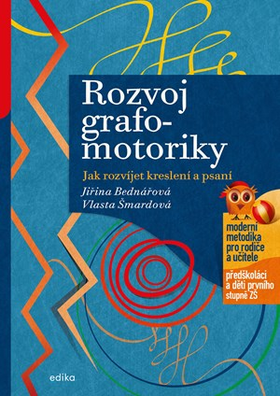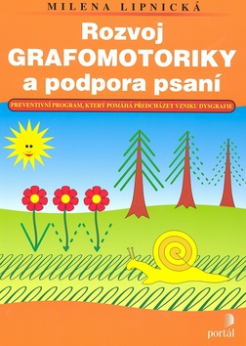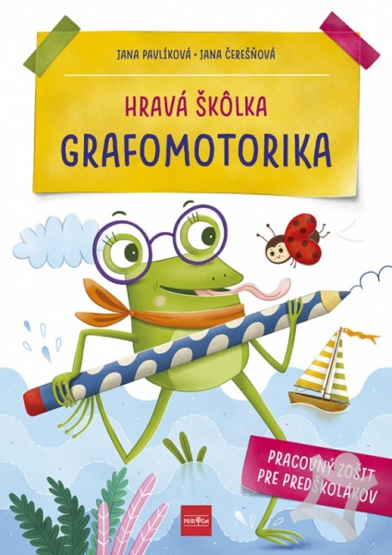

Použité zdroje:
Krajčovičová, D. (2013). Rozvoj grafomotoriky v predprimárnom vzdelávaní. In: Pedagogické rozhľady, 22(5), 12–15.

Matějček, Z. (2006). Co děti nejvíc potřebují. Praha: Portál.

Štátny vzdelávací program pre predprimárne vzdelávanie (2016). Ministerstvo školstva, vedy, výskumu a športu SR. https://www.statpedu.sk/files/articles/nove_dokumenty/statny-vzdelavaci-program/svp_materske_skoly_2016-17780_27322_1-10a0_6jul2016.pdf

https://rodinka.sk/predskolak/prvacik/8-riekaniek-na-rozcvicenie-prstov-pred-pisanim-a-kreslenim/

